Runderingbeskrivelse

For

Sundhedshuset Vesterbro

Vesterbrogade 121

Kødbyen
Lukkerundering
Mellem kl. 21:00 og 24:00

Falsk kode 232232
Port 2725*

Parker i gården Tøndergade 16. Parkeringstilladelse kan hentes i modtagelsen

Gå ind ad døren i hjørnet til højre mærket ”121-123”

Yderdør mod gaden. (Der er andre lejere i denne del af bygningen på 4. og 5. sal)

Kontroller elevatorer er låst 1. til 3. sal.

Gå ind ad den grønne dør. Hvis forbikobler lyser rød er alarmen tilkoblet. Alarmpanelet er lige indenfor døren.

Luk døre og vinduer
Kontroller stueetagen til yderdør mod gården.
Kontroller yderdør (sluse) mod gaden.

Tag elevator til kælder.
Kontroller yderdør.

Tag elevator til 4. sal
Kontroller til branddør (andre lejere på den anden side af døren)

Gå til 3. sal. Trappe ved elevatoren
Kontroller 3.sal

Gå til 2. sal ad brandtrappe.
Kontroller 2. sal.

Gå til 1. sal
Kontroller 1.sal

Gå til stueetagen.
Tilkobl alarm.

Kontaktpersoner i Sundhedshuset:
- Marianne D. Brix (Center for genoptræning) | 40 24 09 98
- John Cuenca (Center for Genoptræning) | 28 97 93 67

Christian Hansson, Ejendomsinspektør, telefon 33 27 01 37 – Email. christian@bings-cph.dk
Ved akut uopsættelig skade udenfor åbningstid, kontakt Forenede Service på: tlf.: 60 10 86 66

Green Circle kan ligeledes kontakte nedenstående kontaktpersoner hvis der opstår en nødsituation.
Ved alarmfejl (f.eks. alarmen kan ikke tilkobles)
Green Circle – 46 34 20 99

Adgang fra Vesterbrogade 121

Når der skal være borgeradgang åbnes skydedørene ved hovedindgangen (ud mod Vesterbrogade).

Den sidste, der går, skal benytte sidedøren i stuen mod Vesterbrogade og sikre at skydedørene er forsvarligt låst og slå alarmen til samt vende skiltet til rød.
Opstår der problemer er vagtnummeret til Green Circle: 46 34 20 99.

Portkode til gården: 1614*

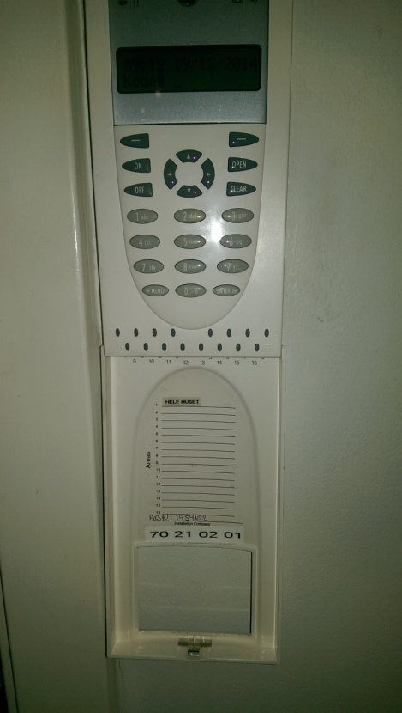

Telefonnummer til alarmcentralen: 70 21 02 01

Hovedindgangen (ud mod Vesterbrogade)

Der er 2 skydedøre ud mod Vesterbrogade. Dørene styres af hvert deres panel. Det øverste panel styrer den inderste dør. Det nederste panel styrer den yderste dør.

Åbning

- Tryk en gang på knappen med disse pile:

Lukning

- Tryk en gang på knappen med månen.

Bagindgangen (ud mod gården)

Yderste dør

Åben dør:

Dør er åben når nøgle stå lodret (kl. 12).

For at åbne døren, skal nøglen drejes 2 hak til venstre, så den står lodret.
Den lyser grønt over døren i den sorte boks.
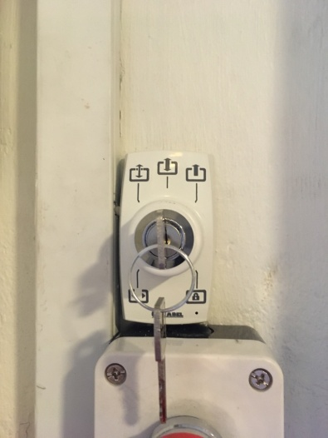
Luk dør:

Drej nøglen 2 hak mod højre, så den står ved låse tegnet.

Døren er låst når den siger klik og lyser rødt over døren i den sorte boks.

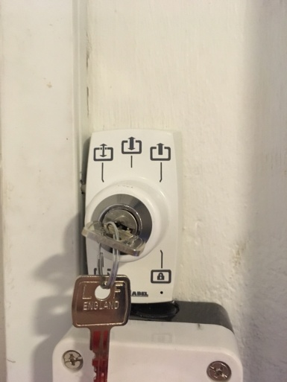

Den inderste dør

Åbning: Tryk en gang på knappen med disse pilene.
Lukning: Tryk en gang på knappen med månen og dørene lukkes og låses.

Hvis du har problemer med at åbne eller lukke skydedøre, så kan du prøve at gøre følgende.

- Hold de to anviste knapper inde samtidig i ca. 5 sekunder indtil hele panelet lyser rødt.
- Tryk herefter en gang på knappen med månen eller de 2 lodrette pile.
- Gentag punkt 1 & 2 hvis de stadig ikke vil åbne eller lukke.

NØDSTOP:

(Kunne være at nogen der ikke har kunne komme ud og har trykket på nødstop. Når dette gøres, så står begge døre åbne.)

Ved nødstop gøres følgende:

Når nogen har trykket nødstop, så er knappen inde.

For at lukke dørene igen, skal du huske at trykke på ”åben døren” lige som beskrevet oven for.

Derefter drejer du på den røde nødstop knap i pilenes retning.

Så kan du lukke dørene igen ved at trykke på månen.
